操作手册
从 macOS / iOS 构建到 TestFlight 与 App Store 上线
没有 Codex / ChatGPT 额度时，也能照着完成发布的图文实操指南
适用对象：个人开发者、小团队、需要自行维护 Apple 发布流程的产品负责人
本手册覆盖 | 最终能够独立完成
构建与签名 | Xcode Archive、证书、Provisioning Profile、版本号
上传与处理 | 上传 Build、等待处理、选择构建
TestFlight | 内部/外部测试组、邀请、反馈、迭代
正式上线 | 元数据、审核、发布方式、公开页面
故障排查 | 判断卡在哪一步并保存证据
先记住三件事 上传成功 ≠ TestFlight 可测试；审核通过 ≠ 已公开上线；编译成功 ≠ 签名、上传、审核都成功。

1. 整体流程地图
阶段 | 动作 | 成功状态
本地开发 | 代码、测试、真机验证 | 功能可用
Archive | Product → Archive | Organizer 有归档
上传 | Distribute App → Upload | Uploaded to Apple
处理 | Apple 校验二进制 | TestFlight 显示完成
测试 | 内部/外部 TestFlight | 测试员可安装
审核 | 选择 Build、提交审核 | Waiting for Review / In Review
发布 | 自动/手动/分阶段 | Ready for Distribution
确认“已经上线”必须同时看到：版本已批准/可分发、供应范围可用、App Store 公共页面出现“获取”。

2. App Store Connect 功能地图
模块 | 用途
App 信息 | 名称、描述、关键词、截图、分类、年龄分级、隐私政策
分发 / App 审核 | 创建版本、选择 Build、提交审核、查看消息
TestFlight | 测试组、测试员、反馈、崩溃、测试版本
App 隐私 / 出口合规 | 声明数据收集与加密使用情况
价格与销售范围 | 价格、税务类别、国家或地区供应
协议、税务与银行 | 协议、税务和收款信息
分析 | 安装、会话、留存、崩溃等数据
用户和访问 | 团队成员、角色和权限

3. 发布前准备
- Apple Developer Program 有效；App Store Connect 已有 App 记录。
- Xcode → Settings → Accounts 登录正确 Apple Account，选中正确 Team。
- Bundle Identifier、Team、Marketing Version、Build Number、最低系统版本已确认。
- 真实 iPhone 验证核心流程、权限、网络错误、推送、深色模式和崩溃。
- 准备图标、截图、描述、关键词、支持网址、隐私政策、审核联系人和测试账号。
- 不要提交私钥、密码、硬编码密钥、内网地址、测试数据或敏感日志。
版本号规则 同一 Marketing Version 下，每次上传的 Build Number 必须递增；正式版本更新时 Marketing Version 也要变更。

4. Xcode 构建与上传

4.1 本地验证
- 选择正确 Scheme 和真机/Any iOS Device；不要用模拟器归档。
- Product → Run，验证主要流程和权限。
- Product → Test，确认测试通过。
- Target → General 检查版本号和 Build Number。

4.2 Archive 与上传
- 确认 Archive 使用 Release 配置。
- Product → Archive，完成后打开 Xcode Organizer。
- 选中最新归档，确认版本、Build、Team 和签名。
- 点击 Distribute App → App Store Connect → Upload。
- 看到 Uploaded to Apple / Upload Successful 后记录时间。
- 等待 App Store Connect 处理完成；Processing 期间不要重复上传同一个 Build Number。

5. TestFlight 测试

5.1 内部测试
- App Store Connect → TestFlight → Internal Testing → 新建测试组。
- 添加 App Store Connect 团队成员。
- 选择处理完成的 Build，填写测试说明和反馈邮箱。
- 测试员安装 TestFlight，接受邀请并安装。
- 修复后递增 Build Number，重新 Archive、Upload，并选择新 Build。

5.2 外部测试
- TestFlight → External Testing → 新建外部测试组。
- 填写 Beta App Description、测试重点、反馈邮箱和登录说明。
- 添加测试员邮箱，或创建 Public Link 并设置人数上限。
- 选择处理完成的 Build，提交 Beta App Review。
- 通过后测试员用 TestFlight 安装；在 TestFlight 查看反馈、截图和崩溃。
测试员说明模板 安装 TestFlight → 接受邀请/打开公开链接 → 接受 → 安装 App → 按测试重点操作 → 在 TestFlight 发送反馈并附截图和复现步骤。

6. 正式上架 App Store
- 分发 → iOS → 添加新版本。
- 填写名称、宣传文本、描述、关键词、支持网址、营销网址、分类和截图。
- 完成年龄分级、App Privacy、出口合规、版权、价格与销售范围。
- 填写 App Review Information：联系人、电话、邮箱、审核备注、测试账号。
- 在 Build 区域选择处理完成的正确 Build。

7. 三个关键按钮
按钮/状态 | 含义 | 已正式送审？
添加以供审核 | 加入审核草稿 | 否
草稿提交 | 检查本次一起提交的项目 | 否
提交以供审核 | 正式发送给 App Review | 是
- 版本页点击“添加以供审核”。
- 右下角打开“草稿提交”，确认版本、Build 和其他项目。
- 点击“提交以供审核”；页面出现“内容已提交至 App 审核”或状态“等待审核”。

8. 审核、发布与状态
状态 | 含义 | 能否公开下载
准备提交/可供审核 | 资料未正式送审 | 不能
等待审核 | Apple 已收到 | 不能
正在审核 | 审核员检查中 | 不能
被拒绝 | 阅读消息并修复或申诉 | 不能
待开发者发布 | 已批准但等待手动发布 | 尚未公开
可供销售 / Ready for Distribution | 已批准并可分发 | 可以
处理中 | 正在向商店传播 | 等待
发布方式：自动发布适合普通应用；手动发布适合想挑时间上线；分阶段发布适合先小范围放量观察。

9. 常见故障排查
问题 | 处理顺序
上传后找不到 Build | TestFlight → Builds；等待处理邮件；确认平台、Bundle ID、Build Number
Build Invalid | 打开构建详情看错误；修复后递增 Build 重新上传
Archive 灰色 | 切换真机或 Any iOS Device，不能选模拟器
签名失败 | 检查 Team、Bundle ID、证书、自动签名和账号权限
外部测试不能邀请 | 先完成 Beta App Review，完善测试说明
审核被拒 | 阅读 Guideline 编号和消息；复现后回复或上传新版本
审核通过但搜不到 | 检查发布方式、供应范围，等待商店传播并查看公共页面

10. 每次发布检查清单
[ ] 真机测试通过；[ ] 版本号和 Build Number 正确；[ ] Archive 使用 Release；[ ] 上传成功并记录时间；[ ] Build 处理完成；[ ] 出口合规已完成；[ ] TestFlight 测试通过；[ ] 元数据、截图、隐私、年龄分级、价格和地区已检查；[ ] 审核联系人和测试账号可用；[ ] 已选择正确 Build；[ ] 已点击“提交以供审核”；[ ] 发布后验证公共页面和下载。

11. KeepAwake 参考参数
字段 | 当前记录
App Store Connect App ID | 6799152235
Bundle ID | com.starshoreai.keepawake
Team ID | 4BHPD976HX
链路 | Xcode Archive → Upload → App Store Connect → App Review
边界 | 上传、审核、公证、公开销售是不同状态

12. 官方入口
- App Store Connect：https://appstoreconnect.apple.com/
- Apple 文档：https://developer.apple.com/help/app-store-connect/
- 上传构建：https://developer.apple.com/help/app-store-connect/manage-builds/upload-builds
- TestFlight：https://developer.apple.com/help/app-store-connect/test-a-beta-version/testflight-overview
- 提交审核：https://developer.apple.com/help/app-store-connect/manage-submissions-to-app-review/submit-an-app
- 发布流程：https://developer.apple.com/help/app-store-connect/manage-your-apps-availability/overview-of-publishing-your-app-on-the-app-store

图文附录：截图里用箭头看位置
以下为你实际使用过的 App Store Connect 手机页面示例，截图是 KeepAwake macOS 版本；iOS 页面入口名称基本对应，但平台字段和截图要求不同。
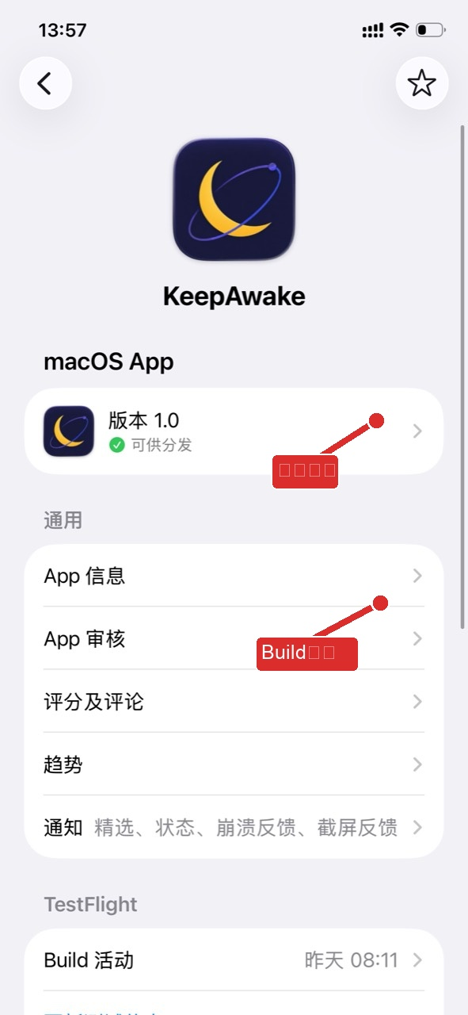
图 1：红色箭头标出版本状态与 Build 活动。绿色“可供分发”表示已批准/可分发；“正在审核/等待审核”不等于已经公开上线。

浏览器端点按对照
- 创建版本：App Store Connect → App → 分发 → iOS → 添加版本。
- 选择构建：版本详情 → Build / 构建版本 → 选择处理完成的 Build。
- 内部测试：TestFlight → Internal Testing → 新建测试组。
- 外部测试：TestFlight → External Testing → 新建测试组 → 提交 Beta App Review。
- 正式审核：版本页 → 添加以供审核 → 右下角草稿提交 → 提交以供审核。
- 查看状态：App → App 审核，或版本详情页的状态标签。
操作顺序：上传 Build → 等待处理完成 → TestFlight 测试（可选）→ 选择 Build → 添加以供审核 → 草稿提交 → 提交以供审核 → 等待审核 → 批准后确认发布方式和公共页面。

实操案例：KeepAwake 新增“立即检查完成”反馈
本案例使用 KeepAwake 已有的真实小功能：用户点击“立即检查”后，应用刷新电源状态，显示菜单栏临时反馈，并发送“KeepAwake 检查完成”通知。下面按真实开发顺序展示。

1. 修改代码
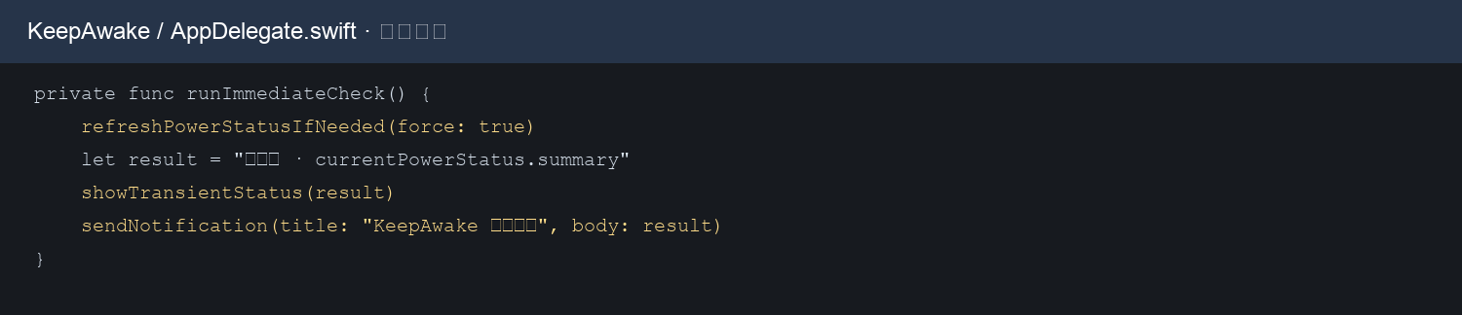
代码同时完成刷新、菜单栏反馈和系统通知。

2. Xcode 编译验证
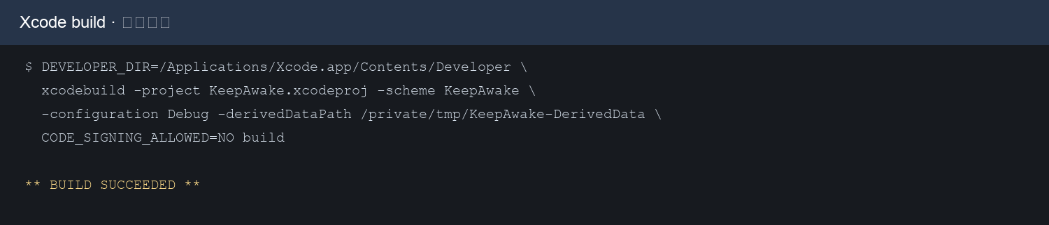
必须看到 BUILD SUCCEEDED，才进入 Archive。

3. Xcode Organizer 上传
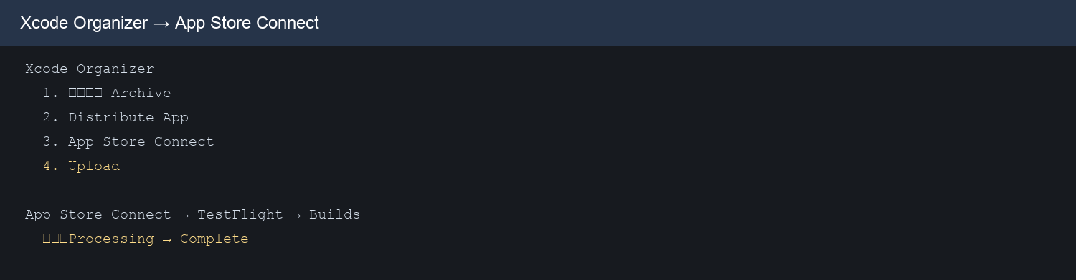
Archive 后选择 Distribute App → App Store Connect → Upload。

4. App Store Connect 处理与提交
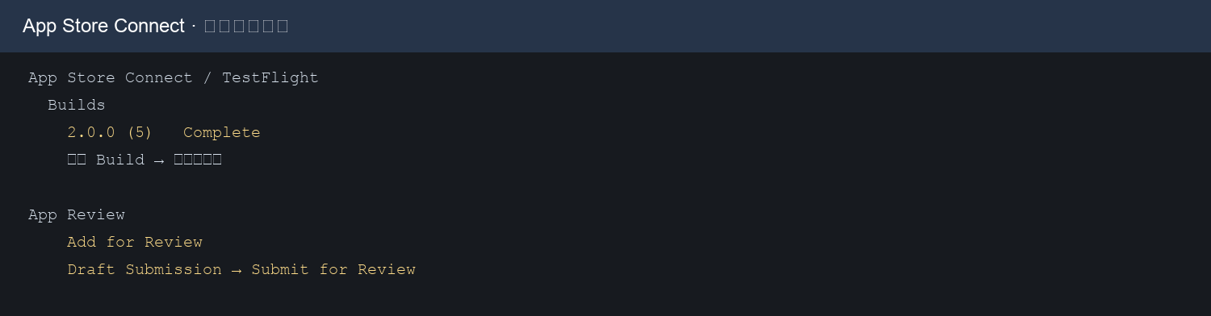
Build 处理完成后，才能选择测试或绑定正式版本；正式送审要点 Submit for Review。

本案例完整操作记录
- 需求：点击“立即检查”后必须明确知道执行成功。
- 代码：刷新电源状态 → 生成结果文本 → 菜单栏临时提示 → 系统通知。
- 验证：用 Xcode 构建并确认 BUILD SUCCEEDED；再做真实 Mac 功能测试。
- 发布：Archive → Organizer → Distribute App → App Store Connect → Upload。
- 处理：TestFlight → Builds，等待 Processing 变为 Complete。
- 测试：创建 Internal Testing 测试组，选择 Build，测试员安装 TestFlight。
- 正式上线：版本页选择 Build → Add for Review → Draft Submission → Submit for Review。
说明：这些是从项目真实代码和真实构建流程生成的操作截图；App Store Connect 图为步骤示意，iOS 页面需要在平台筛选中选择 iOS。

KeepAwake V2 实战发布记录（Build 6）
本章记录一次真实的 macOS 构建、上传和 TestFlight 内部测试流程。证据均来自本次操作；本次未提交正式 App Review。

一、功能与版本
本次新增“会话状态面板”，复用现有 ManualSession、PowerStatus 和 SleepMode 状态模型，展示保活状态、目标应用、睡眠模式、电源与电池、会话时间、剩余时间和未生效原因，并提供停止手动保活入口。版本号为 2.0.0，Build Number 为 6。

二、真实发布证据
步骤 | 真实状态 | 证据文件
Xcode Organizer | Archive 2.0.0 (6) 已生成 | 01-xcode-organizer-archive-2.0.0-6.png
分发方式 | 选择 App Store Connect | 02-xcode-distribution-choice.png
上传过程 | 正在上传到 App Store Connect | 03-xcode-upload-progress.png
上传完成 | KeepAwake 2.0.0 (6) uploaded | 04-xcode-upload-complete.png
App Store Connect | Build 6 处理完成，出口合规已完成 | 05-asc-uploaded-build-6.png
TestFlight 内部测试 | Build 6 为“准备测试”，内部组有 1 名测试员 | 06-testflight-internal-group-build6.png

三、关键操作截图
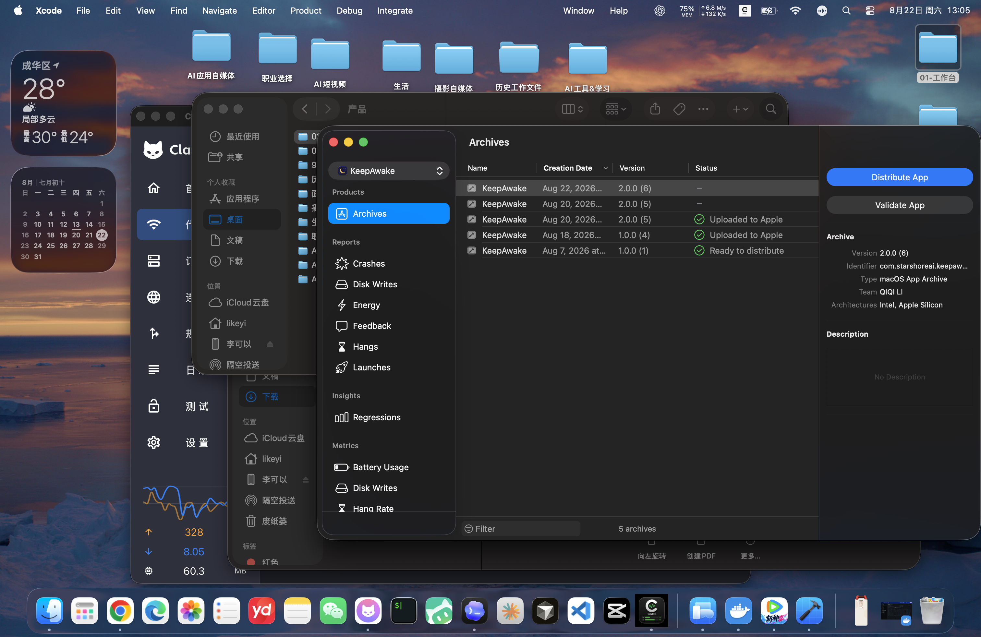
图 1：Xcode Organizer 中的 Archive。确认版本 2.0.0、Build 6 后进入 Distribute App。
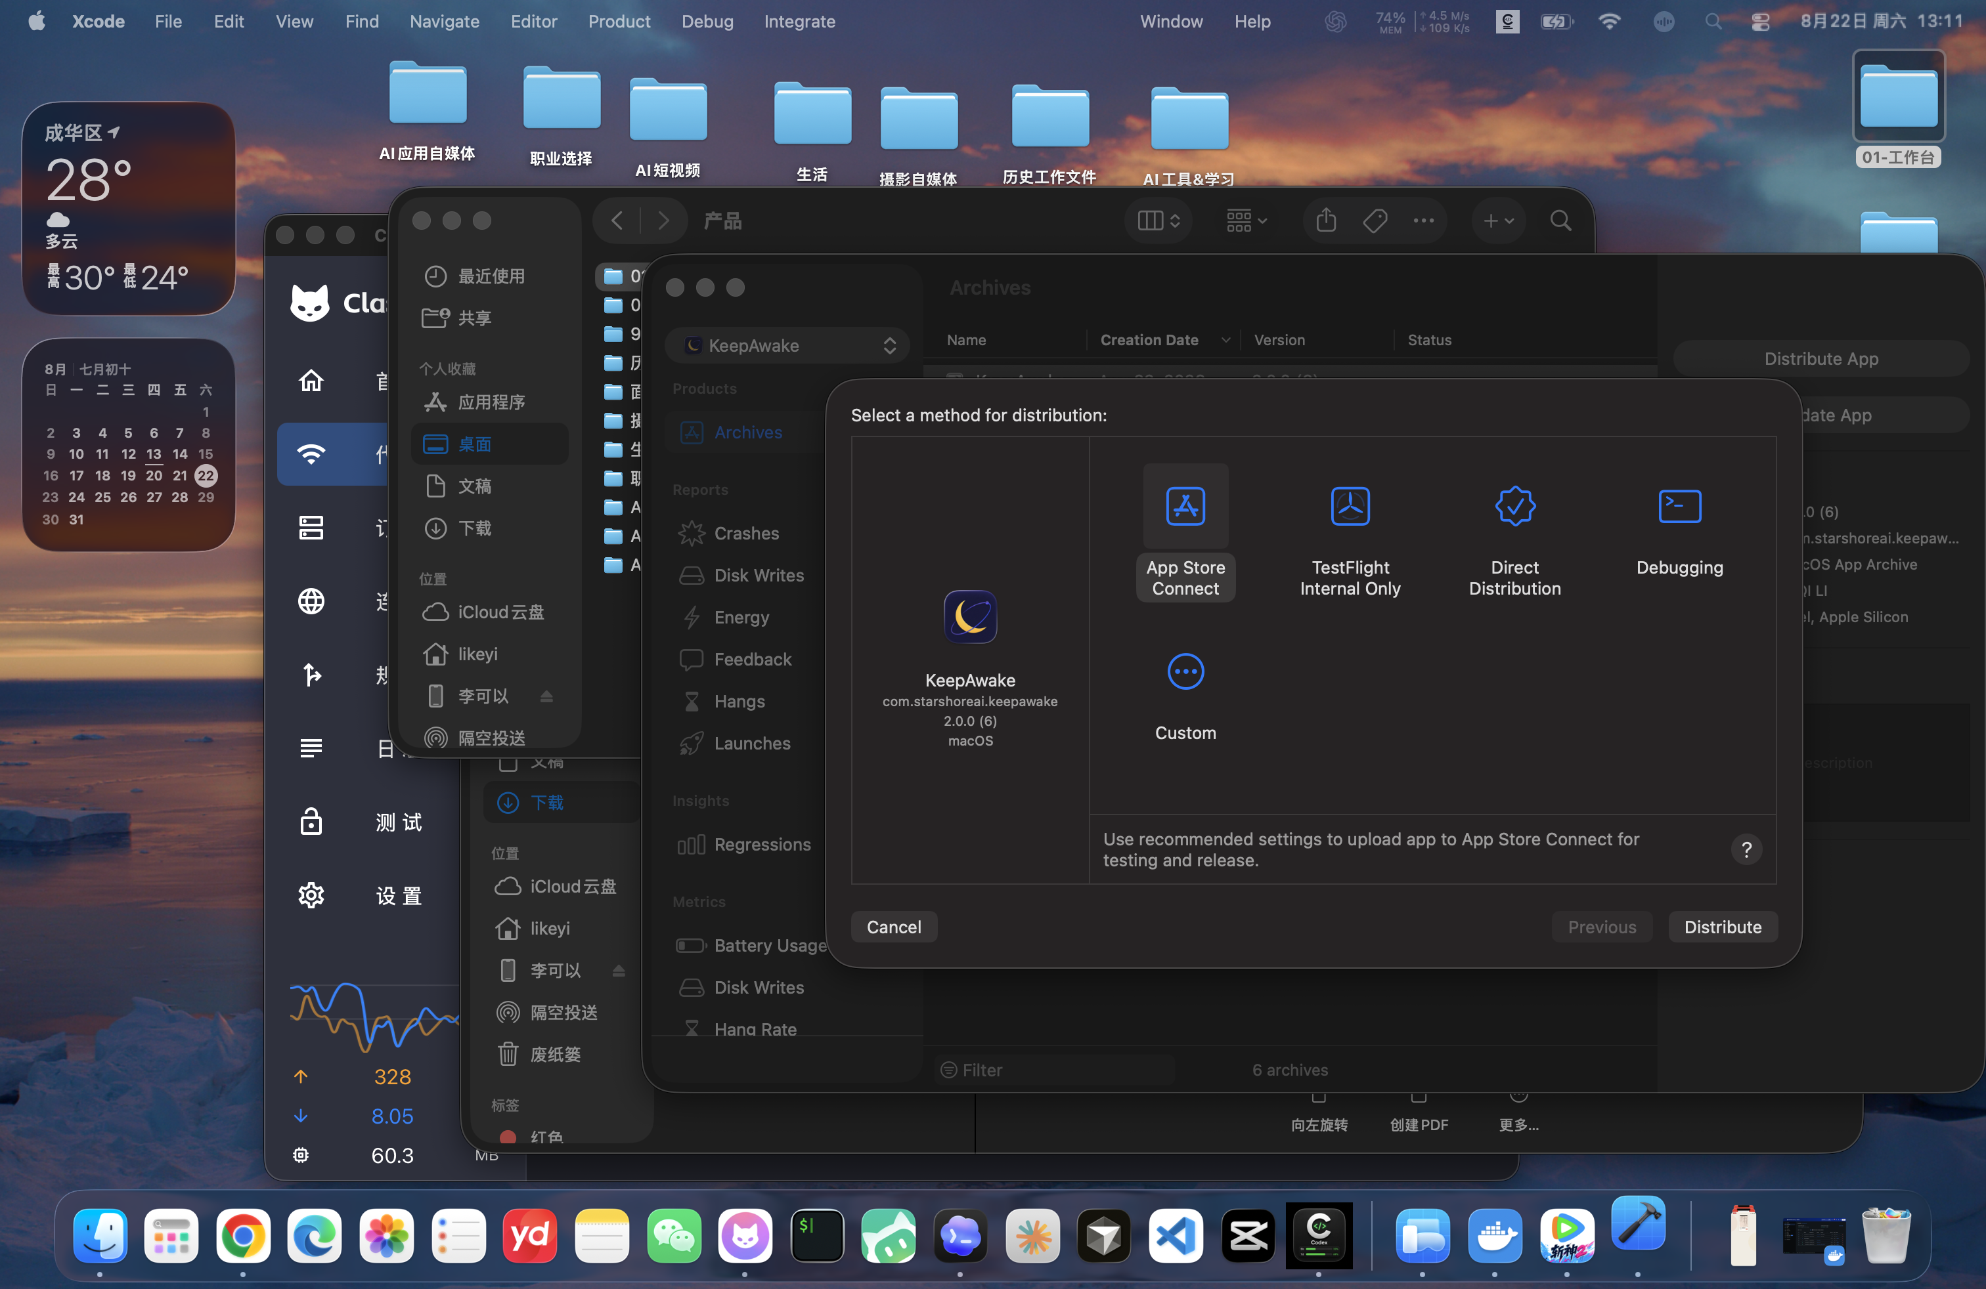
图 2：选择 App Store Connect 作为分发方式。
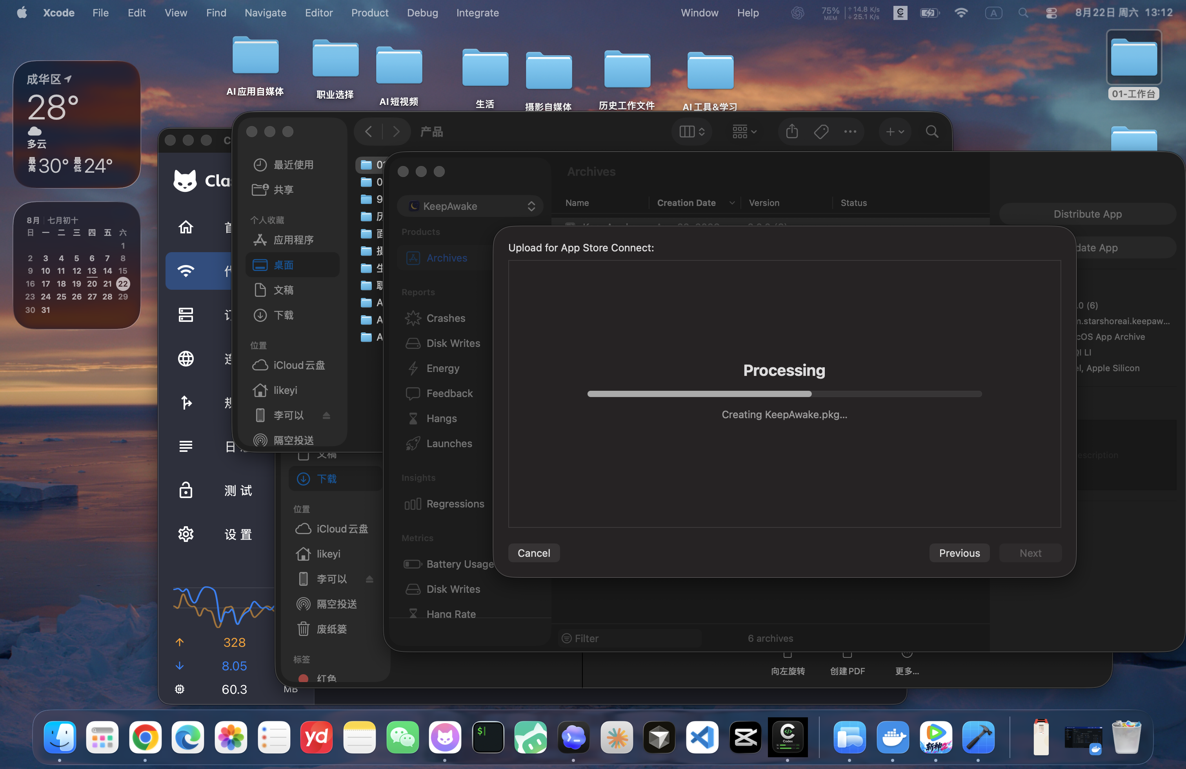
图 3：上传进行中。此阶段不要关闭 Xcode。
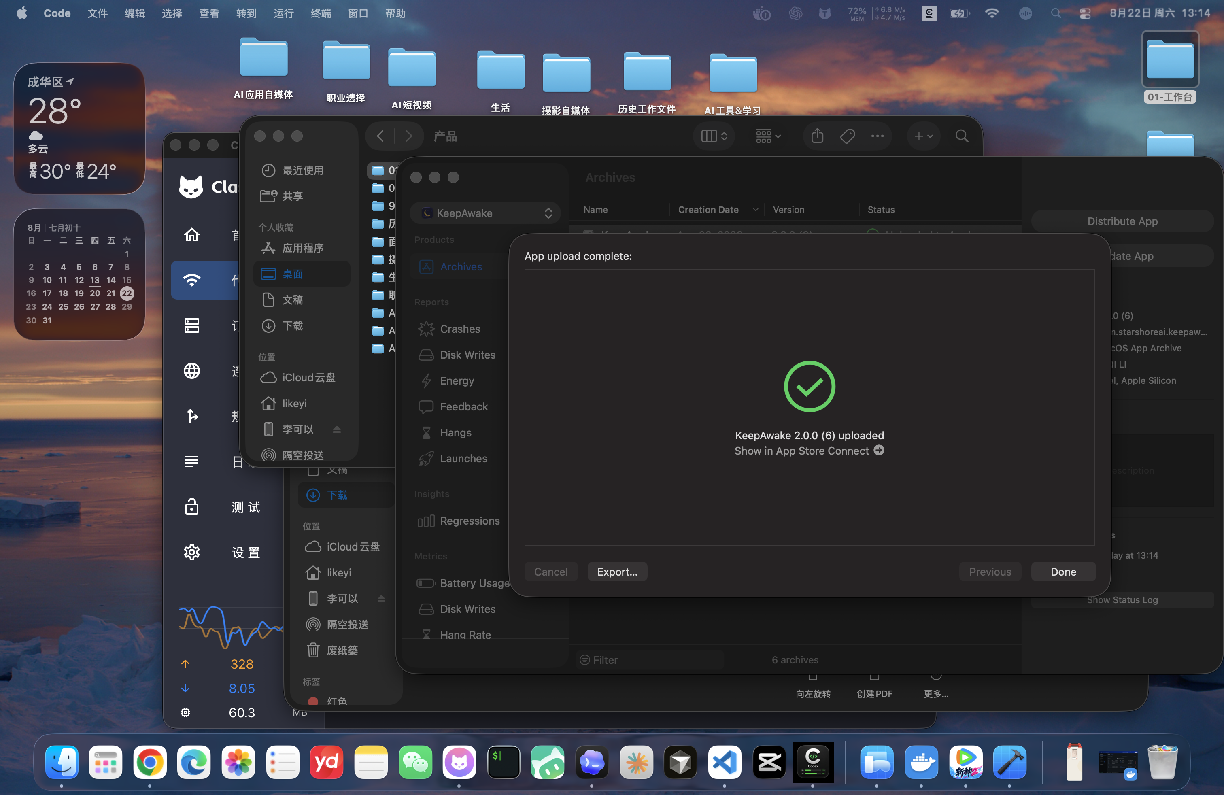
图 4：Xcode 明确显示 Build 6 已上传成功。
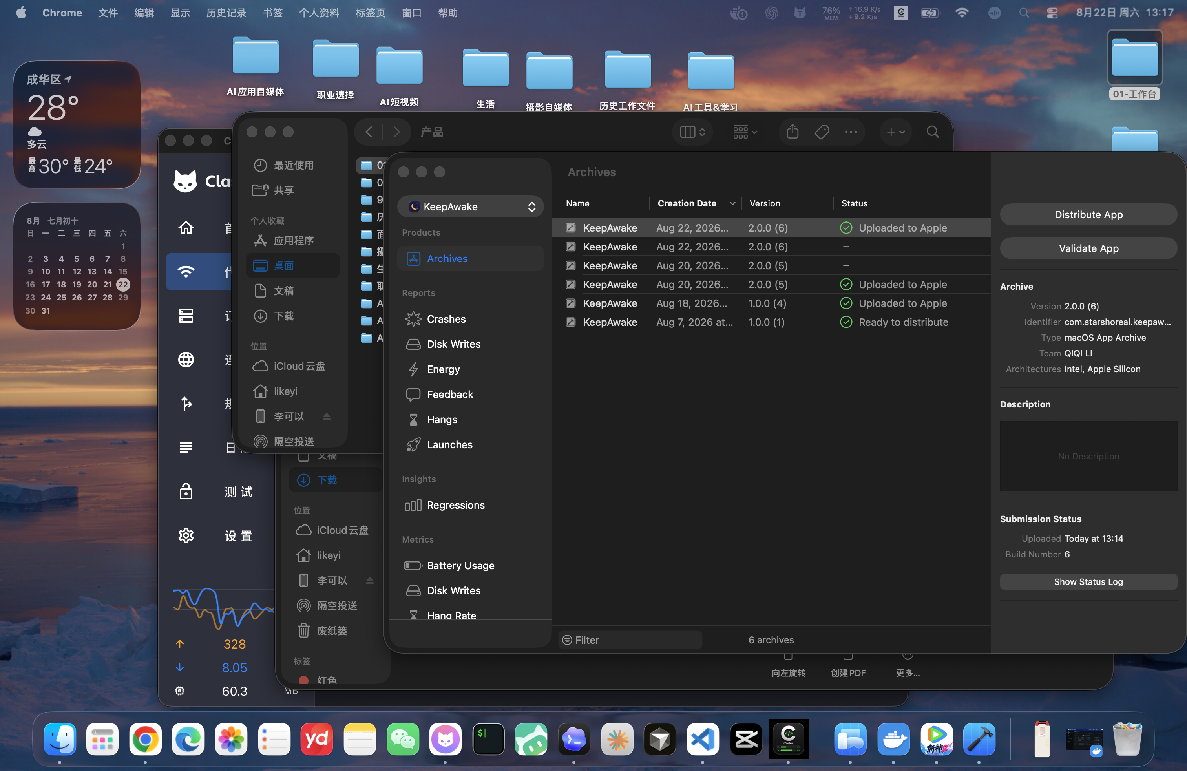
图 5：App Store Connect 中确认 Build 6 已完成处理，并补充出口合规信息。
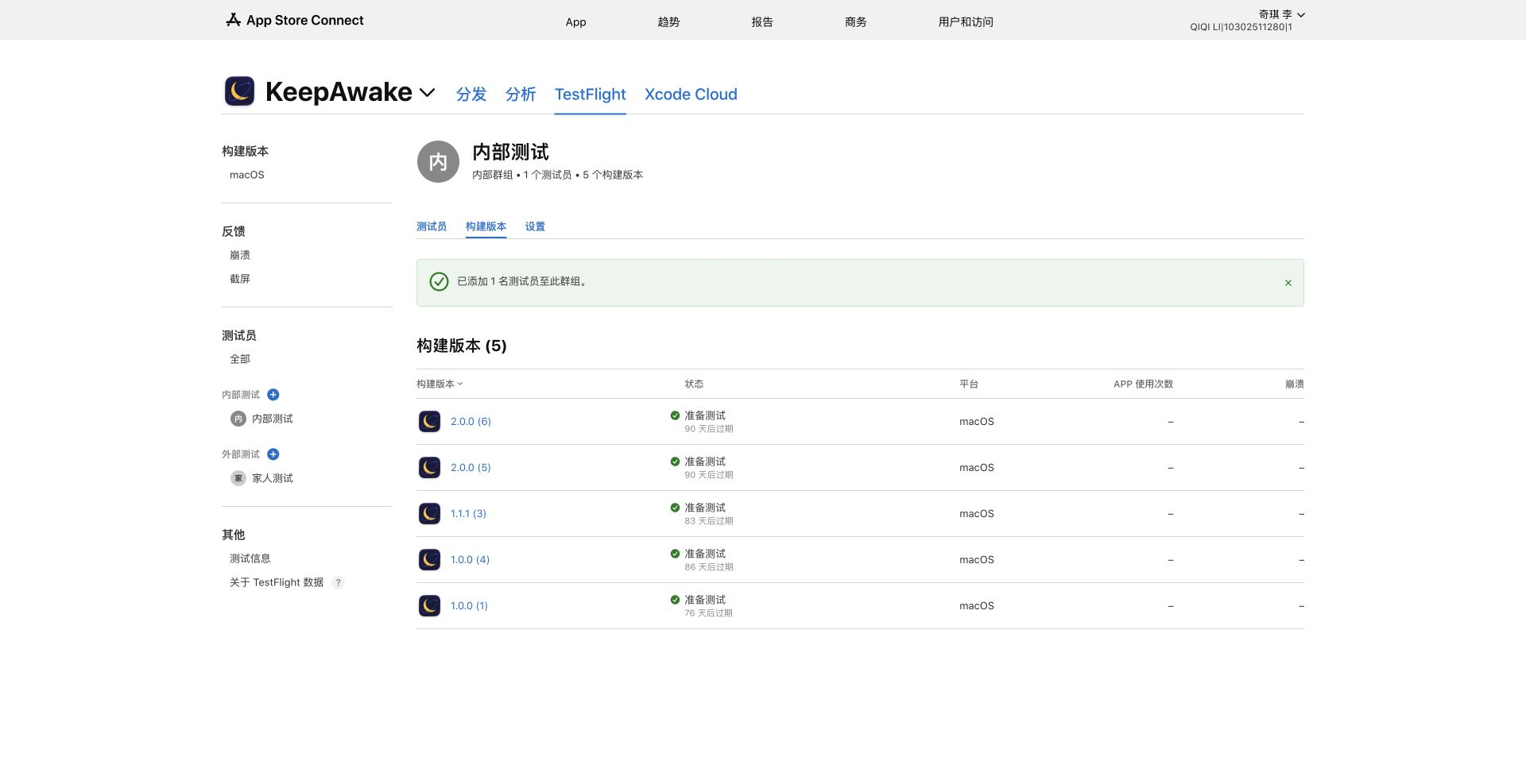
图 6：TestFlight 内部测试组真实页面。Build 6 状态为“准备测试”，当前账号已加入内部测试组。

四、当前结论与下一步
已完成：代码实现、Debug 构建、Archive、Xcode Organizer 上传、Build 6 处理、出口合规、内部测试组绑定、当前账号加入。当前真实状态是“准备测试”，并非正式 App Store 上架，也未提交正式审核。
下一步：在本机 TestFlight 中刷新并安装 KeepAwake 2.0.0 (6)，启动后验证会话状态面板；当前桌面自动化环境无法取得显示器截图，因此本步骤保留为待人工完成项。
测试限制：本次 xcodebuild Debug/Release 构建和 Archive 已成功；SwiftPM 命令行测试因当前环境缺少 XCTest 模块未完成，不能把它记录为测试通过。

五、按原流程复核后的未完成项
以下项目在原手册中有步骤说明，但本次真实证据仍不完整，不能标记为“已验证”：
- 本地 Product → Run：Debug 构建已成功，但当前环境无法取得桌面截图，因此缺少菜单栏图标和会话状态面板截图。
- Product → Test：工程没有可用的 Xcode Test target；SwiftPM 命令行测试因环境缺少 XCTest 模块未完成。
- Target → Signing & Capabilities、Target → General：版本和签名已在构建/Archive 中使用，但缺少对应界面截图。
- TestFlight 安装：Build 6 已处于“准备测试”，账号已加入内部组并显示“已邀请”，但尚未取得 TestFlight 安装、启动和状态面板验证证据。
- 截图箭头：现有真实截图记录了页面状态，但未全部添加红色箭头和编号。
复核结论：上传链路和 TestFlight 配置已经完成；本次交付不能宣称“本机安装测试已完成”或“正式上架已完成”。

